**今日动态**

**1月13日 星期一 晴**

1. **入园情况：**

今日来园25位小朋友。4位小朋友请假。

**2.区域活动**

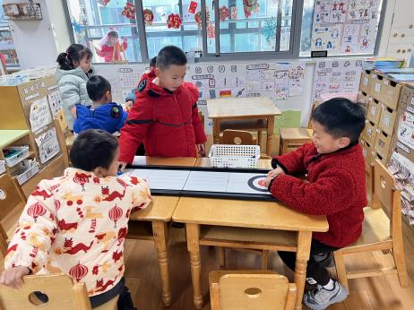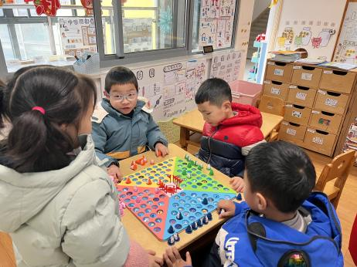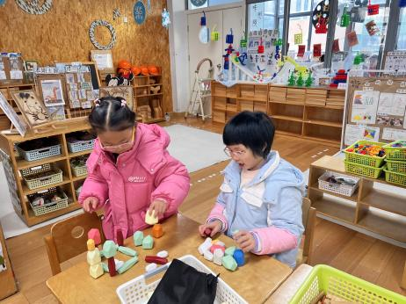

**桌面建构区**

李沐妍和张子柚两位小朋友在玩积木叠叠乐。

**益智区**

孙浩燃、姜悦宸、王熙程、潘妍伊三位小朋友在玩企鹅排队。

**益智区**

丁啸、徐知行、杨斯彦三位小朋友在轮流玩冰壶。

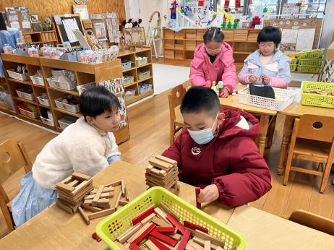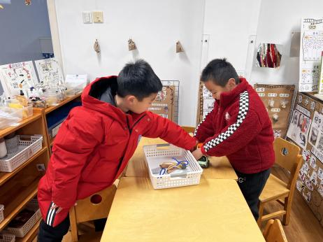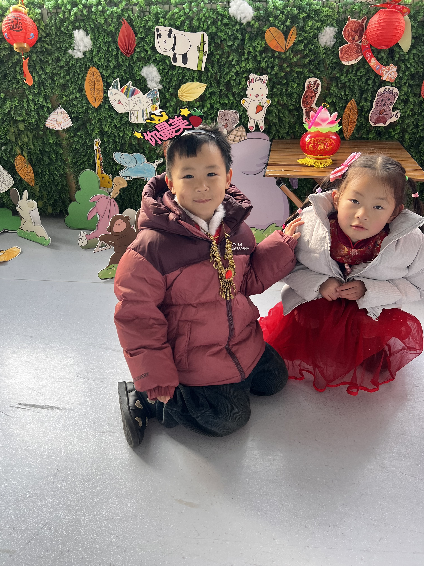

**照相馆**

芮江媛和张苏锦俩内小朋友在拍照。

**科探区**

夏天和谭成晨两位小朋友在玩力的游戏。

**桌面建构区**

吴予希和宋岱林两位小朋友在玩阿基米德积木。

**3.集体活动**

《冬爷爷的礼物》是一首3/4拍的优美动听的儿歌，歌曲通过描述冬天里自然界中的一些变化，比拟成是冬爷爷给的礼物，让孩子亲切的感受冬天的美与大方。本次活动通过引导幼儿理解歌词内容，进一步感知冬天特征的。让从而让幼儿产生对冬爷爷的感恩之情。

幼儿对于冬天中自然界的变化并不是陌生，都知道这是正常的现象，在这首歌中就要换位想成这些变化是冬爷爷带给大家的礼物，要懂得在欣赏冬天美的同时还要去感恩冬天的无私奉献。

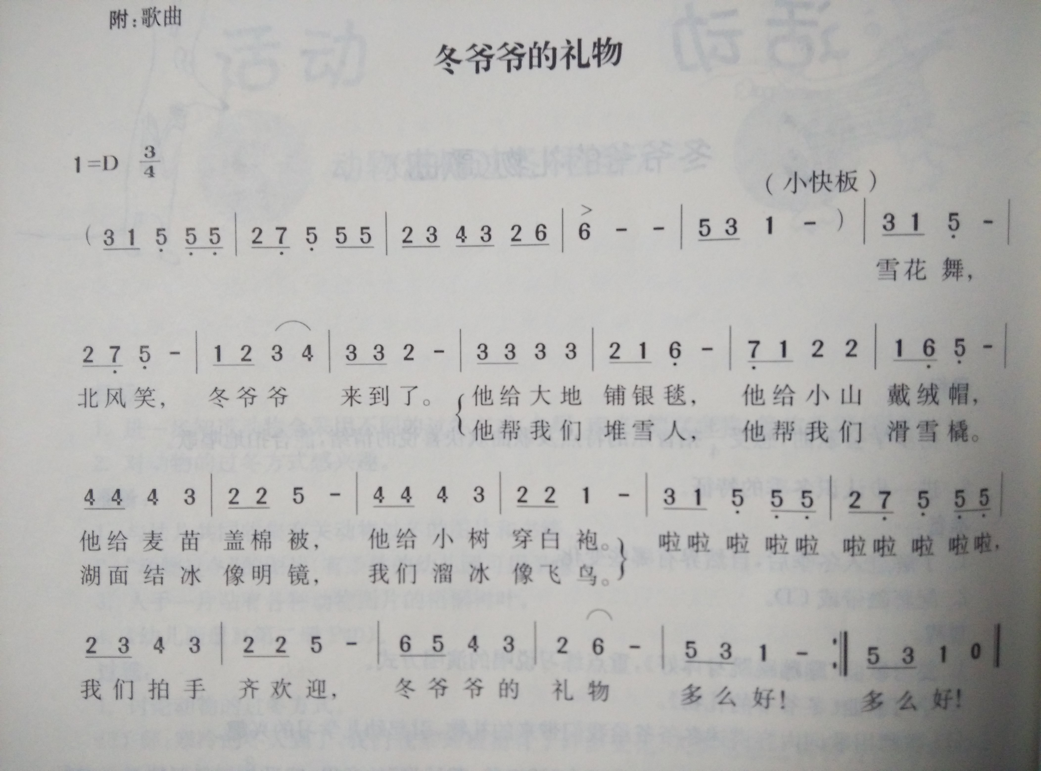

**4.生活活动**

早点：牛奶、饼干。

午饭：血糯米饭、糖醋排骨、青菜炒蘑菇、番茄鸡蛋汤。

点心：小米红枣南瓜粥。

水果：红提、香梨

**5.温馨提示**

现在已进入冬季，病毒又开始蠢蠢欲动了，诺如病毒就是其中之一。诺如病毒喜冷怕热，发病高峰在每年的10月至次年3月。它具有发病急、传播速度快、涉及范围广等特点。